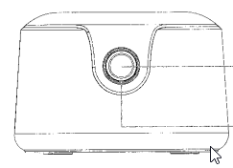
03 – Clonación sinxela dun disco.

Material:
- Clonadora de discos TOOQ
- Manual da clonadora
- DOUS Discos SATA HDD

Procedemento:
- Nesta práctica vas a realizar a clonación simple dun disco. Para elo é preciso ter realizada a práctica anterior e revisar a práctica 0.
- Identifica o disco da anterior práctica que ten o ficheiro de texto do teu compañeiro, coloca o disco na baia de orixe. Xustifica a pregunta 1 das evidencias.
- Coloca o novo disco na baia de destino.
- Revisa o procedemento de clonación na páxina 6 do manual para iniciar a clonación. Xustifica a pregunta 2, 3 e 4 das evidencias.
- Conecta o a estación de clonación ao ordenador e obtén unha captura dos dous discos clonados. [Responde a evidencia 5 ]
- Porque nesta captura aparece no disco clonado (disco 3) un espazo como non asignado? Xustifica na evidencia 6.
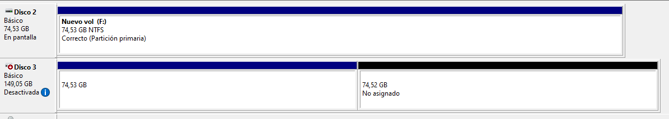

- Monta o disco clonado no teu sistema operativo (asígnalle unha LETRA) e verifica que se inclúe o ficheiro de texto que se creo previamente no disco de orixe. Nesta evidencia ten que verse claramente ambos ficheiros e as unidades para elo terás que facer unha captura semellante a seguinte. Xustifica na evidencia 7.

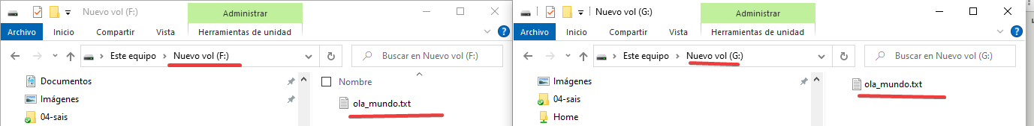

Evidencias:
- Inclúe unha fotografía na cal verificas previamente inserir na baia de orixe se vexa na captura a pantalla onde accedes ao ficheiro de texto.
- Realiza unha fotografía na cal se vexa a hora de inicio da clonación dun reloxo e os leds parpadeando.
- Realiza unha fotografía co proceso de clonación ao 50%? Inclúe tamén unha fotografía onde se vexa o reloxo coa hora.
- Realiza unha fotografía co proceso de clonación ao 100%? Inclúe tamén unha fotografía onde se vexa o reloxo coa hora.
- Conecta o a estación de clonación ao ordenador e obtén unha captura dos dous discos clonados.
- Porque nesta captura aparece no disco clonado (disco 3) un espazo como non asignado? Xustifica na evidencia 6.
- Xustifica cunha captura o clonado de ambos discos de maneira simultanea co ficheiro de texto.

